05级离散数学期末试题参考答案及评分标准
一（共35分，每小题5分）
1、已知 A={0, 1}, B={a, b, c}，求A×B。
解A×B={<0,a>,<0,b>,<0,c>,<1,a>,<1,b>,<1,c>}
2、对给定的集合A=B=R（实数集合）并且f=x³，判断是否构成函数f : A→B，如果是，说明是否为单射、满射、双射的；如果不是说明理由。
解 能构成函数且是双射。
3、判断下列语句是否为命题。
(1)民族学院都是具有民族特色的大学。
(2)2008年北京奥运会期间天气晴朗。
(3)我们在金石滩的新校区非常美丽！
(4)你在大学期间做好人生规划了吗？
(5)我正在说假话。
解 (1)和(2)是命题。
4、判断下图是否为欧拉图？是否有欧拉通路？为什么
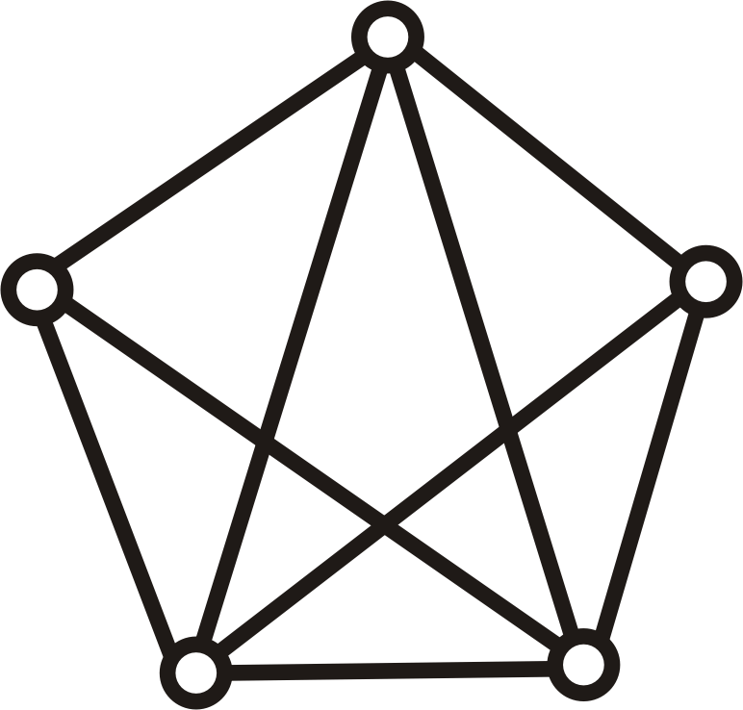
解 有欧拉通路、非欧拉图。因为有两个奇度顶点。
5、求集合 A={1, {a, b}}的幂集 P(A)。
解：ρ(A) = {Φ, {1}, {{a, b}}, {1, { a, b }}}。

6、6、写出公式公式(┐P→Q) ∧P 的真值表。
解
P Q ┐P ┐P→Q (┐P→Q) ∧P
0 0 1 0 0
0 1 1 1 0
1 0 0 1 1
1 1 0 1 1

7、将下列命题符号化 “人都是要死的。”（ 令 F(x): x是人, G(x): x是要死的。）
解 ∀x(F(x)→G(x))。
二、（共15分）
1、（10分）设“。”运算为 有理数域Q 上的二元运算，
∀x, y∈Q, x 。y = x+y+2xy,
(1) 判断 “。” 运算是否满足交换律和结合律，并说明理由.
(2) 求出 “。” 运算的单位元、零元和所有可逆元素的逆元.
解 (1) “。” 运算可交换. 任取x, y∈Q,
x 。y = x+y+2xy = y+x+2yx = y 。x,
“。” 运算可结合，任取x, y, z∈Q,
(x。y) 。z = (x+y+2xy) + z + 2(x+y+2xy) z
= x+y+z+2xy+2xz+2yz+4xyz
x 。(y 。z) = x + (y+z+2yz) + 2x(y+z+2yz ）
= x+y+z+2xy+2xz+2yz+4xyz
(2) 设 “。” 运算的单位元和零元分别为 e 和 θ，则对于任意 x 有 x。e = x 成立，即
x+e+2xe = x ⇒ e = 0
由于“。” 运算可交换，所以 0 是幺元.
对于任意 x 有 x 。θ = θ 成立，即
x+θ+2xθ =θ ⇒ x+2xθ =0 ⇒ θ = −1/2
−1/2为零元.
(3) 给定 x∈Q，设 x 的逆元为 y, 则有 x ∘ y = 0 成立，即
x+y+2xy = 0 ⇒ 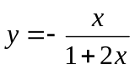 (x ≠ = −1/2)
是 x 的逆元, x ≠ −1/2.

2、（5分）设实数集合R，+ 和×是普通加法和乘法，定义映射f：R→R， ∀x∈R，f(x)=e^{x}，证明：f是从<R,+>到<R,×>的单一同态。
证明 因为对于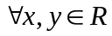有，所以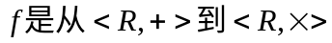的同态。
对于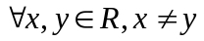有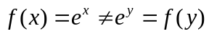，所以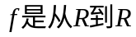的单射。
故的单一同态。

三、（共21分，每小题7分）
1、画出偏序集<{ 1, 2, 3, 4, 5, 6, 7, 8, 9 }, R_{整除}>的哈斯图；并求出A={ 1, 2, 3, 4, 5, 6, 7, 8, 9 } 的极小元、最小元、极大元、最大元。

解：哈斯图如下。极小元与最小元都是1；极大元：5、6、7、8、9；没有最大元。
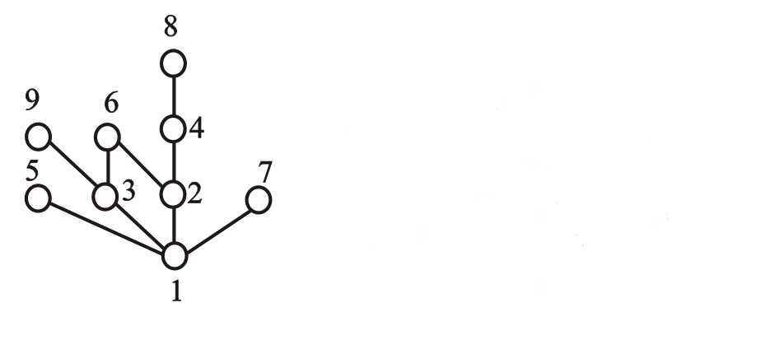
2、设 A={a,b,c,d},A上的关系, R={<a, a>,<a, b>,<a, c>,<b, a>,<d, b>},
, 求R的关系矩阵、关系图、R^{–1}、 domR。
解 R的关系矩阵M=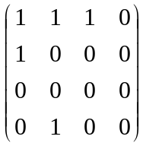
关系图为
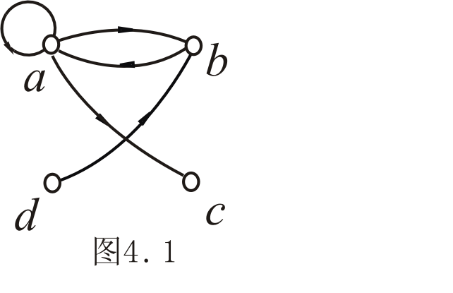
R^{–1}={<a, a>,<b, a>,<c,a>,<a,b>,<b,d>}
domR={a,b,d}

四、（共14分，每小题7分）
1、已知无向树T中, 有1个3度顶点, 2个2度顶点, 其余顶点全是树叶. 试求树叶数。
解 设有x片树叶,n=3+x，m=n-1，由握手定理2×(3+x-1)=1×3+2×2+x×1解得x=3，
故T有3片树叶。

2、求出下图的最小生成树。
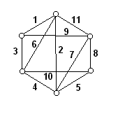解
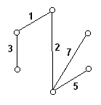

五、（共12分，每小题6分）
1、构造下面推理的证明
如果我努力学习，那么我离散数学不会不及格；如果我不热衷于玩游戏机，那么我将会努力学习；但我离散数学不及格，因此我热衷于玩游戏机。
解 P:我努力学习；Q：我离散数学及格；R：我热衷于玩游戏机。
符号化为：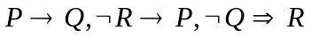
证明： ① 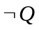 前提引入

② 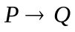 前提引入
③ 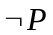 ①②拒取式
④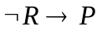 前提引入
⑤  ③④拒取式
- 在自然推理系统F中，构造下面推理的证明
前提：∀x(F(x)→G(x))， ∃x(F(x) ∧H(x))
结论： ∃x(G(x) ∧H(x))
- 证明：
- ① ∃x(F(x) ∧H(x)) 前提引入
- ② F(c) ∧H(c) ① EI规则
- ③ ∀x(F(x)→G(x)) 前提引入
- ④ F(c)→G(c) ③UI规则
- ⑤ F(c) ②化简
- ⑥ G(c) ④ ⑤假言推理
- ⑦ H(c) ②化简
- ⑧ G(c) ∧H(c) ⑥ ⑦合取
- ⑨ ∃x(G(x) ∧H(x)) ⑧ EG规则
六、（4分）（应用题）投影的定义为：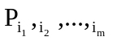将n元组（a₁ ,a₂ ,…,a_{n}）映射到m元组（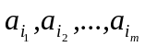），即投影删除了n元组的n-m个分量，保留了第i₁, i₂,，…i_{m},分量，其中m≤n。我们可以使用投影产生新关系。求（1）当投影P_{1,3}施用到4元组（2，3，0，4），（Jane Doe,234111001,地理学，3.14）时结果是什么？（2）用于表示数据库的关系叫做表，下表中的每一行表示一个四元组。当施用投影P_{1,4}于下表时结果是什么？
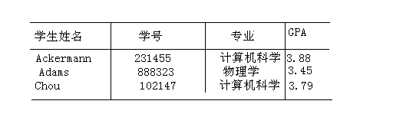
解 P_{1,3}施用到4元组（2，3，0，4），（Jane Doe,234111001,地理学，3.14）时结果是
（2，0），（Jane Doe,地理学）
当施用投影P_{1,4}于下表时结果是表的第二列和第三列被删除。即为下表。
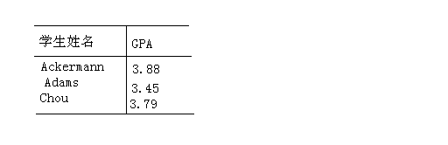
2、设<G,*>是一个群，定义一个二元关系
证明：R是G上的等价关系。
证明：
（1）R是自反的。任取x∈G，由于幺元e∈G，且x=e*x*e⁻¹，故<x,x>∈R，R是自反的。
（2）R是对称的。任取x,y∈G，设<x，y>∈R。即有u∈G，使y=u*x*u⁻¹，等式两边先后分别右乘u并左乘u⁻¹，因为u*u⁻¹=u⁻¹*u=e，故有
x=u⁻¹*y*u=u⁻¹*y*(u⁻¹)⁻¹，
因为u⁻¹∈G，所以<y,x>∈R，得R是对称的。
（3）R是传递的。设x,y,z∈G，<x,y>、<y,z>∈R，由R定义得，存在u,v∈G，使两等式
y=u*x*u⁻¹和z=v*y*v⁻¹成立，将第2个式子的y用u*x*u⁻¹代入，有
z=v*(u*x*u⁻¹)*v⁻¹=(v*u)*x*(v*u)⁻¹
因为G是群，故v*u∈G，由R定义得<x,z>∈R，从而R是传递的。

